## PC20

PLACA COMPACTADORA

# GASOLINA 6HP

**COD. 1030 10384**

La placa compactadora a gasolina PC20 POWER PRO se utiliza para cimentar suelos de acuerdo al grado de compactación requerido para cada trabajo de construcción. Esta máquina es adecuada para suavizar y nivelar la superficie del suelo, así como terminar la pavimentación con asfalto.

**DIVISIÓN COMPACTACIÓN**

Todas las placas compactadoras POWER PRO están garantizadas durante 1 año.

Mango reversible



## CARACTERÍSTICAS TÉCNICAS

|  |  |  |
| --- | --- | --- |
| **Unidad Motriz** | Potencia  Diámetro x Carrera Cilindrada  Relación de compresión Partida | 6Hp / 4.000r/min 67mm x 48mm 169cc  6,3:1  Manual |
| **Unidad** | Masa Operativa | 87kg |
| **Compactadora** | Tasa de Percusión Fuerza de Impacto  Profundidad compactación Velocidad de avance Tamaño placa base | 7.000 golpes/min 19,8kN  30cm 0,48m/s 46 x 61cm |
| **Dimensiones** | Largo x Ancho x Alto Peso | 110 x 46 x 77cm 90kg |
| **Embalaje** | Dimensiones Peso | 115 x50 x 81cm 95kg |

Tanque de Combustible con capacidad de 3,6L

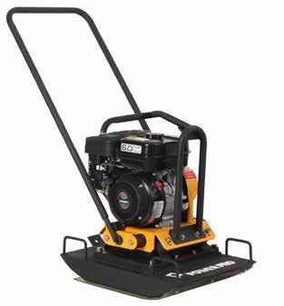

Chasis de protección

de motor incorporado de serie

Incluye acelerador trabajo pesado y ruedas de transporte

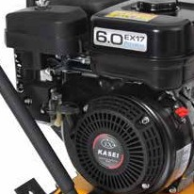

Motor gasolina

6HP

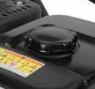

CC.07/2020.V1

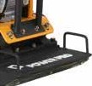

Amortiguadores de alta resistencia